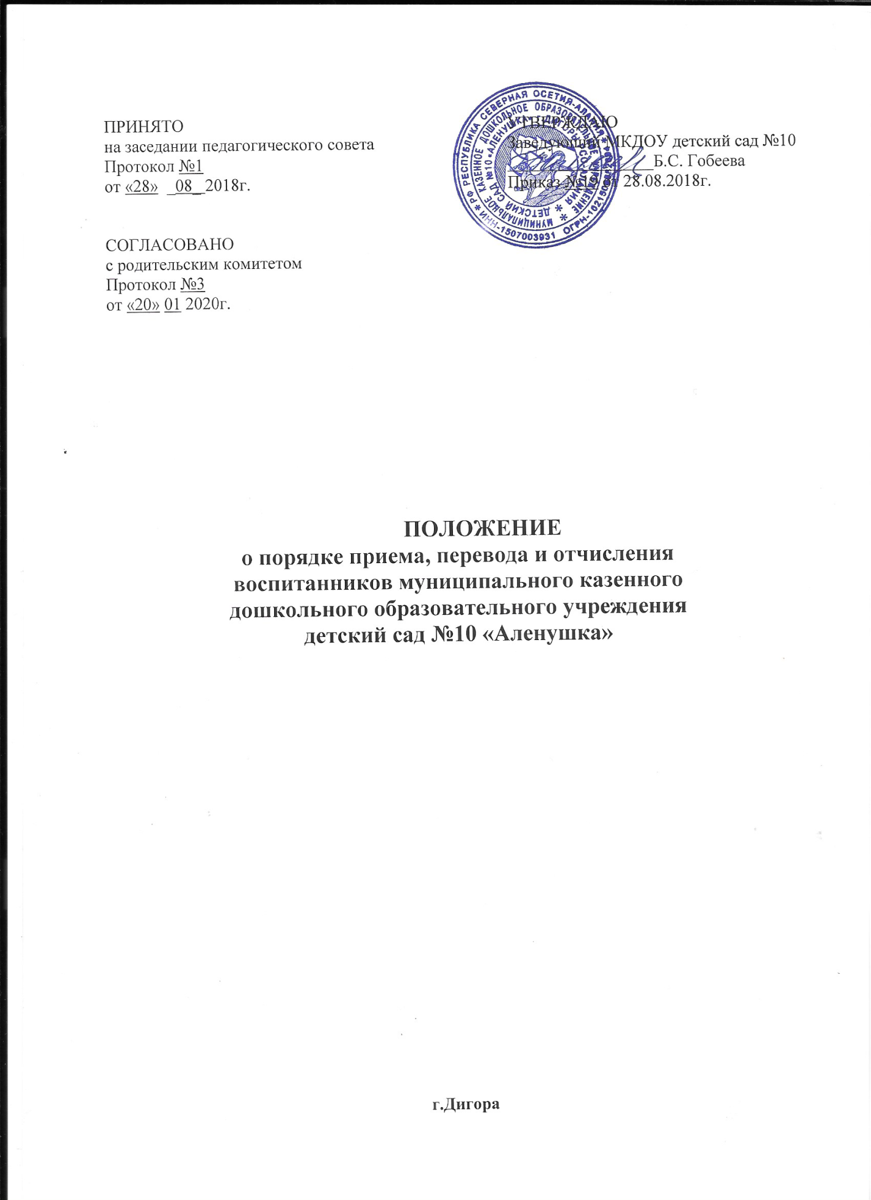

I. Общие положения
1.1. Настоящее Положение определяет правила приема детей в муниципальное казенное дошкольное образовательное учреждение детский сада №10 г. Дигоры РСО- Алания (далее – ДОУ), перевод в другую группу, отчисление из ДОУ.
1.2. Настоящее Положение разработано в соответствии с Федеральным законом «Об образовании в Российской Федерации» от 29 декабря 2012 года № 273-ФЗ, Приказом Министерства образования и науки РФ от 08 апреля 2014 года № 293, , Уставом ДОУ.
II. Правила приема детей в ДОУ
2.1. Организация комплектования ДОУ осуществляется Комиссией по комплектованию на основе данных единого электронного реестра (автоматизированной информационной системы «Комплектование ДОУ»).
2.2. В ДОУ принимаются дети в возрасте от 2 лет до 7 лет.
2.3. Прием детей в ДОУ осуществляется на основании направления, выданного Районным Управлением образования и подписанного начальником районного управления образования, а в его отсутствие - исполняющим обязанности председателя комитета образования или специалистом комитета образования, наделенным соответствующими полномочиями, по личному заявлению родителя (законного представителя) ребенка при предъявлении оригинала документа, удостоверяющего личность родителя (законного представителя).
В заявлении родителями (законными представителями) ребенка указываются следующие сведения:
- фамилия, имя, отчество (последнее – при наличии) ребенка;
- дата и место рождения ребенка;
- фамилия, имя, отчество (последнее – при наличии) родителей (законных представителей) ребенка;
- адрес места жительства ребенка, его родителей (законных представителей);
- контактные телефоны родителей (законных представителей).
(Форма заявления в приложении)
Прием детей, впервые поступающих в ДОУ, осуществляется на основании медицинского заключения.
Для приема в ДОУ родители (законные представители) ребенка предъявляют следующие документы:
- свидетельство о рождении ребенка или другой документ, подтверждающий родство заявителя (или законность представления прав ребенка);
- свидетельство о регистрации ребенка по месту жительства;
- копию документа, подтверждающего личность родителя (законного представителя).
Руководитель ДОУ ознакомит родителей (законных представителей) ребенка с Уставом, лицензией на право ведения образовательной деятельности, образовательными программами, реализуемыми в ДОУ, иными документами, регламентирующими организацию и осуществление образовательной деятельности. Факт ознакомления родителей (законных представителей) ребенка с вышеперечисленными документами фиксируется в заявлении родителей (законных представителей) и заверяется личной подписью родителей (законных представителей). Подписью родителей (законных представителей) ребенка фиксируется также согласие на обработку их персональных данных и персональных данных ребенка в порядке, установленном законодательством РФ.
2.4. Зачисление детей в ДОУ оформляется приказом по ДОУ в течение 3-х рабочих дней.
2.5. Отношения между ДОУ и родителями (законными представителями) воспитанников регулируются договором об образовании по образовательным программам дошкольного образования, который включает взаимные права, обязанности, ответственность сторон, длительность пребывания ребенка в ДОУ, а также расчет размера платы, взимаемой с родителей (законных представителей) за содержание ребенка в ДОУ, другие вопросы, возникающие в процессе воспитания, обучения, присмотра и ухода. Договор не может ограничивать установленные законом права сторон.
2.6. Родители (законные представители) детей, являющихся иностранными гражданами или лицами без гражданства, предъявляют документ, удостоверяющий личность иностранного гражданина и лица гражданства в РФ, и документ, подтверждающий право заявителя на пребывание в Российской Федерации.
Иностранные граждане и лица без гражданства все установленные документы представляют на русском языке или вместе с заверенным в установленном порядке переводом на русский язык.

2.7. Заявление о приеме в ДОУ и прилагаемые к нему документы, представленные родителями (законными представителями), регистрируются руководителем ДОУ в Журнале приема заявлений о приеме в ДОУ. После регистрации заявления родителям (законным представителям) детей выдается расписка в получении документов, содержащая информацию о регистрационном номере заявления о приеме ребенка в ДОУ, перечне представленных документов. Расписка заверяется подписью должностного лица ДОУ и печатью ДОУ.
2.8. На каждого ребенка в ДОУ формируется личное дело воспитанника, содержащее следующие документы:
- заявление о приеме ребенка в МБДОУ на имя руководителя учреждения с визой руководителя;
- направление в ДОУ, выданное комитетом образования;
- копия свидетельства о рождении ребенка;
- копия документа, удостоверяющего личность одного из родителей (законных представителей);
- договор об образовании по образовательным программам дошкольного образования,
- свидетельство о регистрации ребенка по месту жительства.
Личное дело воспитанника ДОУ может содержать и другие документы.
2.9. При приеме в ДОУ запрещен отбор детей в зависимости от пола, национальности, языка, социального происхождения, имущественного положения, отношения к религии, убеждения их родителей (законных представителей).
2.10. Тестирование детей при приеме в ДОУ не производится.
2.11. Для решения спорных вопросов, возникающих при приеме в ДОУ, родители (законные представители) вправе обратиться в районное управление образования муниципального образования Дигорский район РСО- Алания.
2.12. Прием детей в ДОУ осуществляется в течение всего календарного года при наличии свободных мест.

III. Перевод ребенка в другую группу

3.1. Перевод ребенка в следующую возрастную группу осуществляется ежегодно, на 01 сентября текущего года, оформляется приказом по ДОУ.
3.2. По заявлению родителя (законного представителя) руководитель ДОУ может перевести ребенка в другую группу при наличии в ней свободных мест.

IV. Прекращение образовательных отношений
(отчисление из ДОУ)
4.1. Образовательные отношения прекращаются в связи с отчислением из ДОУ:
- в связи с завершением обучения (выпуском ребенка в школу);
- досрочно: по инициативе родителей (законных представителей);
- по обстоятельствам, не зависящим от воли обучающегося или родителей (законных представителей) ребенка и ДОУ, в том числе в случае ликвидации ДОУ.
4.2. Отчисление ребенка из ДОУ осуществляется на основании заявления родителя (законного представителя), оформляется приказом по ДОУ.
4.3. Досрочное прекращение образовательных отношений по инициативе родителей (законных представителей) не влечет за собой возникновение каких-либо дополнительных, в том числе материальных, обязательств.
V. Порядок внесения изменений и дополнений
5.1. Срок действия настоящее положения не ограничен, действует до принятия нового.

